МИНОБРНАУКИ РОССИИ

Федеральное государственное бюджетное образовательное учреждение высшего образования

НИЖЕГОРОДСКИЙ ГОСУДАРСТВЕННЫЙ ТЕХНИЧЕСКИЙ

УНИВЕРСИТЕТ им. Р.Е.АЛЕКСЕЕВА

Институт радиоэлектроники и информационных технологий

Кафедра информатики и систем управления

ОТЧЕТ

По лабораторной работе №1  
 «сети и телекоммуникации»

РУКОВОДИТЕЛЬ:

________________ Гай В.Е.

(подпись) (фамилия, и.,о.)

СТУДЕНТ:

________________ Руссу К.С.

(подпись) (фамилия, и.,о.)

18-АС

(шифр группы)

Работа защищена «___» ____________

С оценкой ________________________

Нижний Новгород 2021

**Работа с анализатором протоколов tcpdump**

Схема:

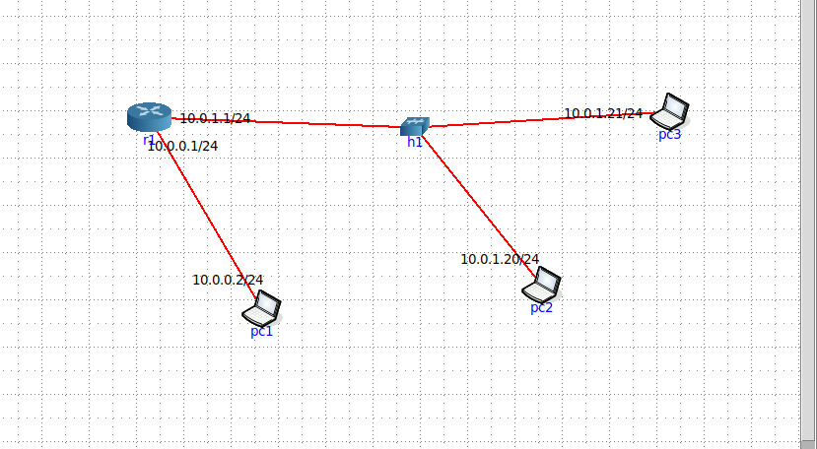

1. Запустить tcpdump в режиме захвата всех пакетов, проходящих по сети. Количество захватываемых пакетов ограничить 10. Результаты протоколировать в файл.

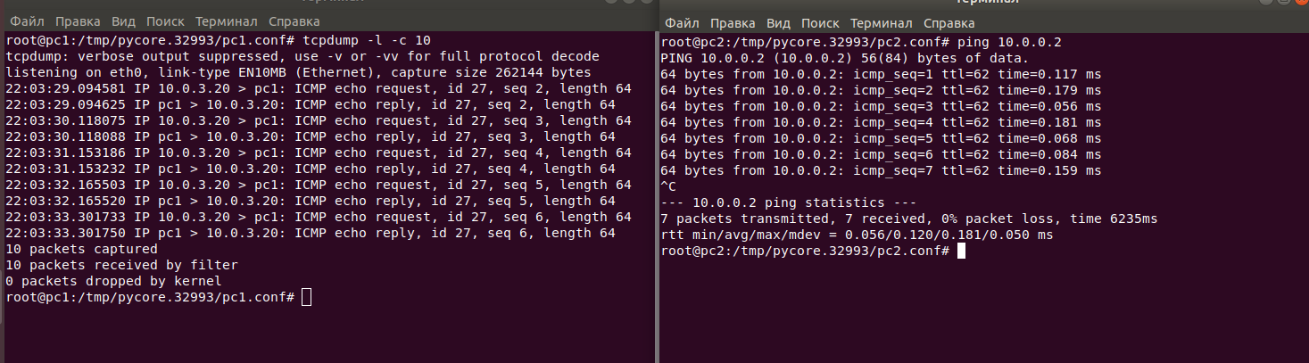

Добавление чтения и записи в файл

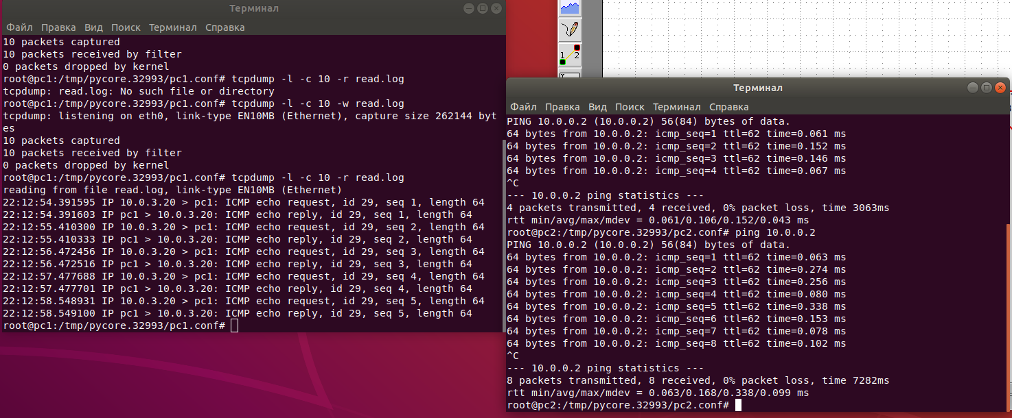

2. Запустить tcpdump в режиме перехвата широковещательного трафика (фильтр по MAC-адресу). Количество захватываемых пакетов ограничить 5. Включить распечатку пакета в шестнадцатеричной системе (включая заголовок канального уровня).

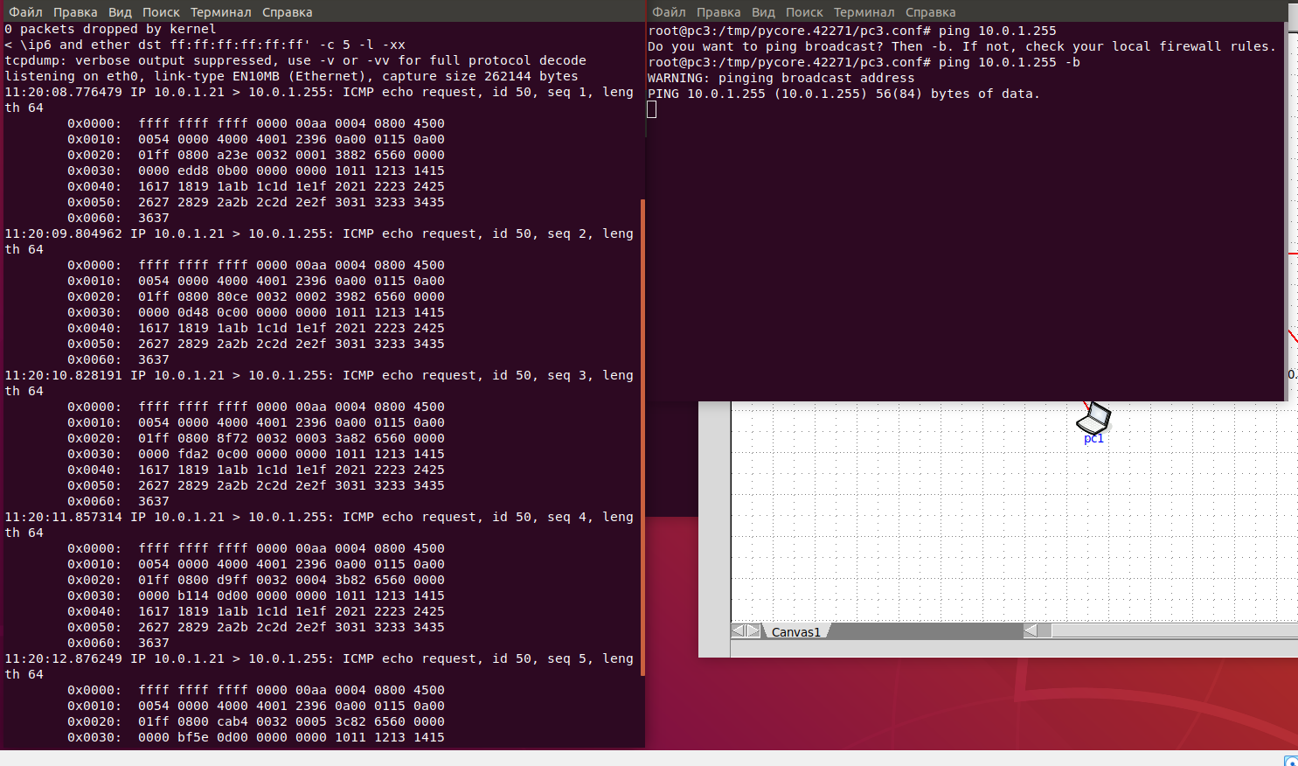

3. Запустить tcpdump так, чтобы он перехватывал только пакеты протокола ICMP, отправленные на определенный IP-адрес. При этом включить распечатку пакета в шестнадцатеричной системе и ASCII-формате (включая заголовок канального уровня). Количество захватываемых пакетов ограничить 3. Для генерирования пакетов возпользоваться утилитой ping.

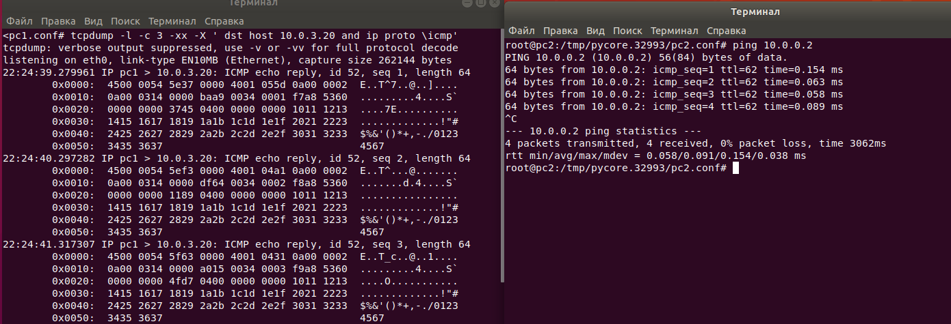

4. Запустить tcpdump в режиме сохранения данных в двоичном режиме так, чтобы он перехватывал пакеты, созданные утилитой traceroute для определения маршрута к заданному в варианте узлу. Включить распечатку пакета в шестнадцатеричной системе и ASCII-формате (включая заголовок канального уровня). Количество захватываемых пакетов ограничить 7. Результат работы программы писать в файл.

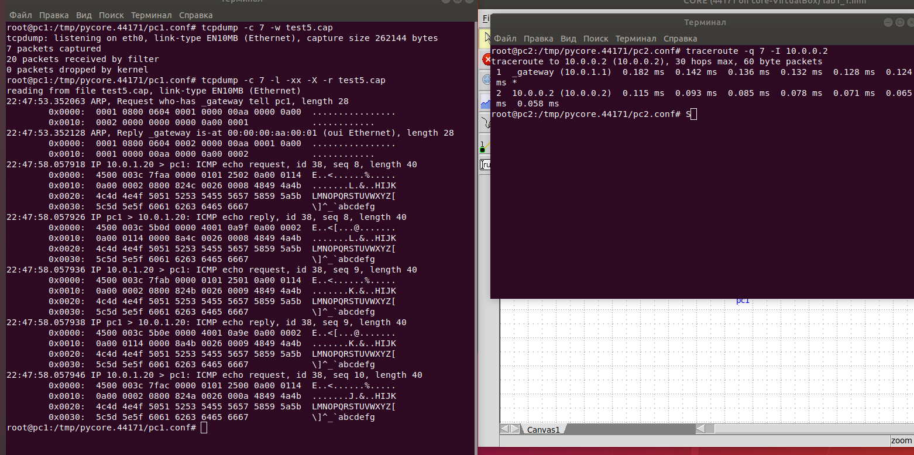

5. Прочесть программой tcpdump созданный в предыдущем пункте файл.

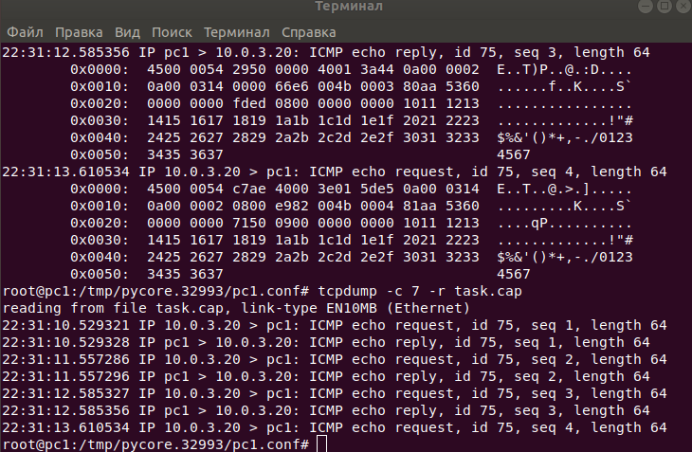

6. Придумать три задания для фильтрации пакетов на основе протоколов ARP, TCP, UDP, ICMP

1) перехват ARP пакетов

tcpdump -l 'ether proto \arp'

2) перехват всех пакетов кроме ICMP

tcpdump -l 'not ip proto \icmp'

3) перехват НЕ широковещательных ARP пакетов

tcpdump -l 'ether proto \arp and not ether dst ff:ff:ff:ff:ff:ff'

**Работа с анализатором протоколов wireshark**

1. Захватить 5-7 пакетов широковещательного трафика (фильтр по IP-адресу). Результат сохранить в текстовый файл.

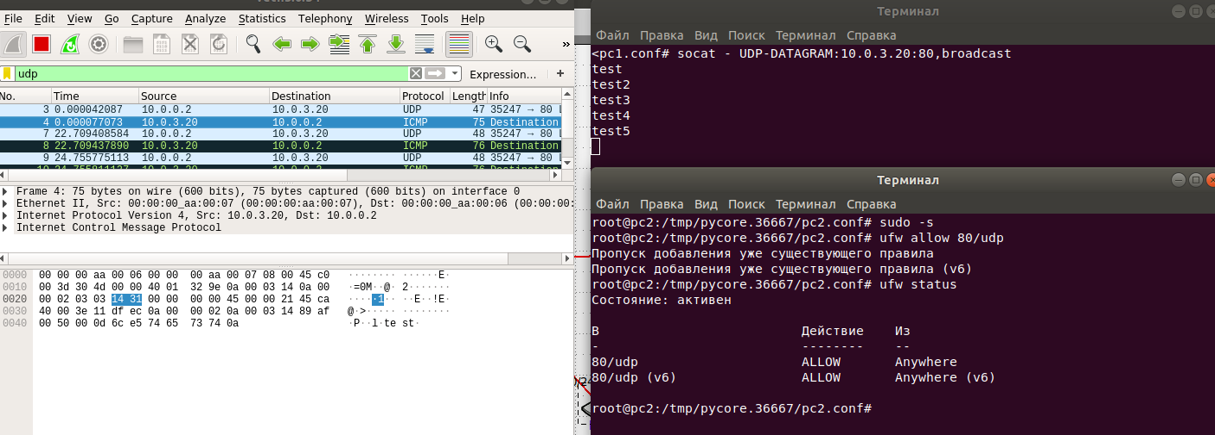

2. Захватить 3-4 пакета ICMP, полученных от определенного узла. Для генерирования пакетов возпользоваться утилитой ping. Результат сохранить в текстовый файл.

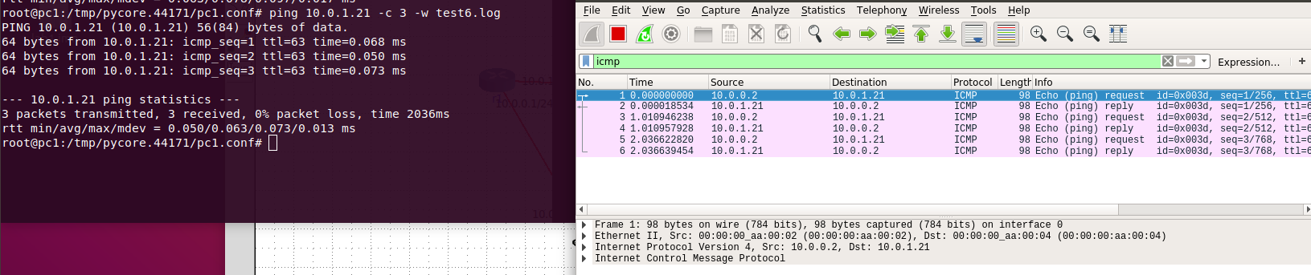

3. Перехватить пакеты, созданные утилитой traceroute для определения маршрута к заданному в варианте узлу. По результатам построить диаграмму Flow Graph. Диаграмму сохранить либо в виде текстового файла либо в виде изображения.

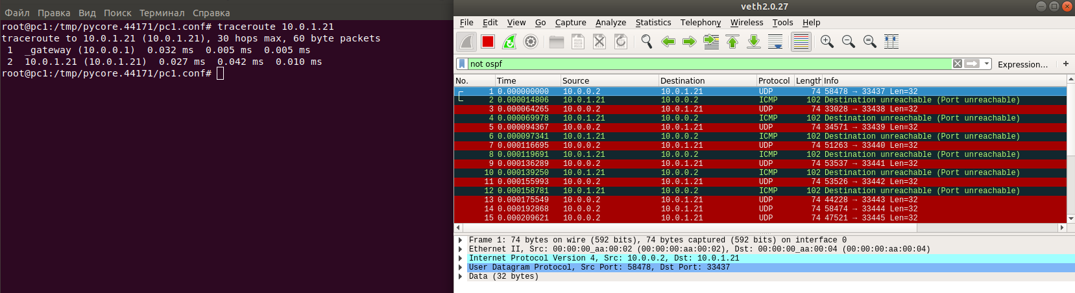

4. Прочесть файл, созданный программой tcpdump. Сравнить с тем, что было получено утилитой wireshark.

